¿Cuáles son las ciudades dormitorio con los arriendos más rentables en Cundinamarca y Antioquia?

28 de septiembre de 2022. Bogotá, Colombia. Comprar una vivienda es una de las inversiones más confiables debido a la seguridad que demuestra en tiempos de incertidumbre económica y al rendimiento que puede generar el arriendo a mediano y largo plazo.
En este escenario, la rentabilidad se posiciona como uno de los aspectos más importantes a considerar durante la búsqueda de vivienda. El primer paso es calcular en cuánto tiempo se recuperaría la inversión al arrendar el inmueble y comparar esta cifra con valores de referencia. Sin embargo, para muchas personas no es posible invertir en capitales como Bogotá o Medellín por los altos precios de las viviendas allí ubicadas.
Por esta razón, Properati, plataforma especializada en asesoría inmobiliaria, comparó la rentabilidad promedio que ofrecen las 10 ciudades dormitorio con más oferta de vivienda en Cundinamarca y Antioquia.
El análisis se basa en la fórmula sencilla de rentabilidad anual que establece la ganancia que ingresaría una persona al arrendar su vivienda en un año en relación al precio de venta: Rentabilidad anual = Arriendo anual / Venta total
En el siguiente gráfico puedes comparar el porcentaje del retorno a la inversión entre los municipios de ambos departamentos.
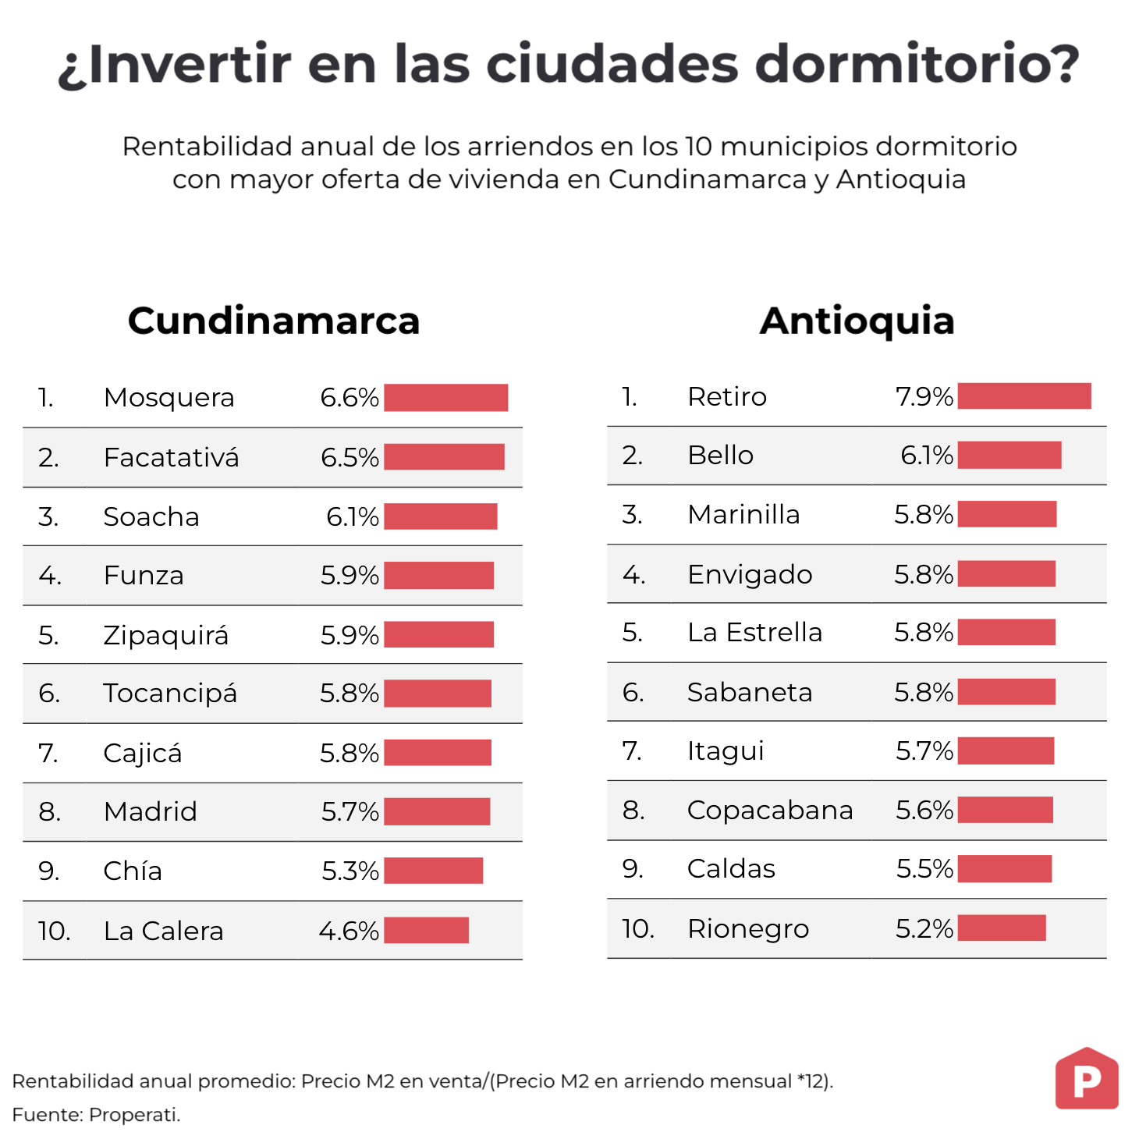
Link del gráfico: https://www.properati.com.co/p/rentabilidad-municipios-cundinamarca-antioquia-2022.html
</> Inserta el gráfico en tu sitio web:
<div style="position: relative; overflow: hidden; padding-top: 100%;"><iframe style="position: absolute; top: 0; left: 0; width: 100%; height: 100%; border: 0;" src="https://www.properati.com.co/p/rentabilidad-municipios-cundinamarca-antioquia-2022.html
" width="300" height="150"></iframe><div><p style="margin:0"><a href="https://www.properati.com.co/" style="color:#a4a1a1;text-decoration:none;font-size:10px; float:right">Fuente: Properati</a></p></div></div>

// CRÉDITO A LA PUBLICACIÓN ORIGINAL:
https://blog.properati.com.co/rentabilidad-arriendo-ciudades-dormitorio-antioquia-cundinamarca/

El crecimiento poblacional que han experimentado los municipios vecinos a las grandes ciudades les ha permitido diversificar su oferta inmobiliaria, haciéndola atractiva para todo tipo de población: solteros, familias con hijos y parejas de la tercera edad. Además, el precio promedio de las viviendas en algunos de estos municipios es visiblemente más bajo que en Bogotá y Medellín, razón por la cual resultan aún más atractivos para quienes desean comprar una vivienda y ponerla en arriendo. ¿Cómo es la rentabilidad promedio en los 10 municipios con más oferta de vivienda en Cundinamarca y Antioquia?

Las cifras de Properati indican que la rentabilidad promedio es ligeramente más alta en las ciudades dormitorio de Antioquia que en Cundinamarca; el valor más alto de un municipio antioqueño es de 7.9% en El Retiro, seguido por 6.1% y Marinilla con 5.8%. La más baja es del 5.2% en Rionegro.

Por su parte, Mosquera es el municipio más rentable para arrendar un apartamento en Cundinamarca con el 6.6% anual. Le siguen Facatativá con 6.5% y Soacha con 6.1%, El promedio más bajo se registra en La Calera, donde la rentabilidad anual llega al 4.6%.

Los contrastes entre Antioquia y Cundinamarca

Aunque El Retiro es el municipio más rentable y a la vez el más más caro entre los 10 que analizó Properati en Antioquia: allí el metro cuadrado en venta cuesta, en promedio, $5,720,000, mientras que el arriendo promedio de un apartamento de 70 m² ronda los $2,640,000. Envigado, el segundo municipio antioqueño con el metro cuadrado más costoso, es el cuarto más rentable con un 5.8% anual.
Por el contrario, La Calera es el municipio menos rentable y a la vez el más caro entre 10 analizados en Cundinamarca: en esta ciudad el metro cuadrado en venta cuesta $5,510,000 en promedio, a la vez que cuesta $1,480,000 el arriendo promedio de un apartamento de 70 m². En inmediaciones a la capital colombiana, los municipios más carros son los que registran promedios de rentabilidad más bajos: Chía tiene un promedio de 5.3% anual.

En los siguientes mapas puedes ver el precio del metro cuadrado en venta, por cada municipio. Ábrelos para conocer más detalles de la oferta inmobiliaria en cada lugar..

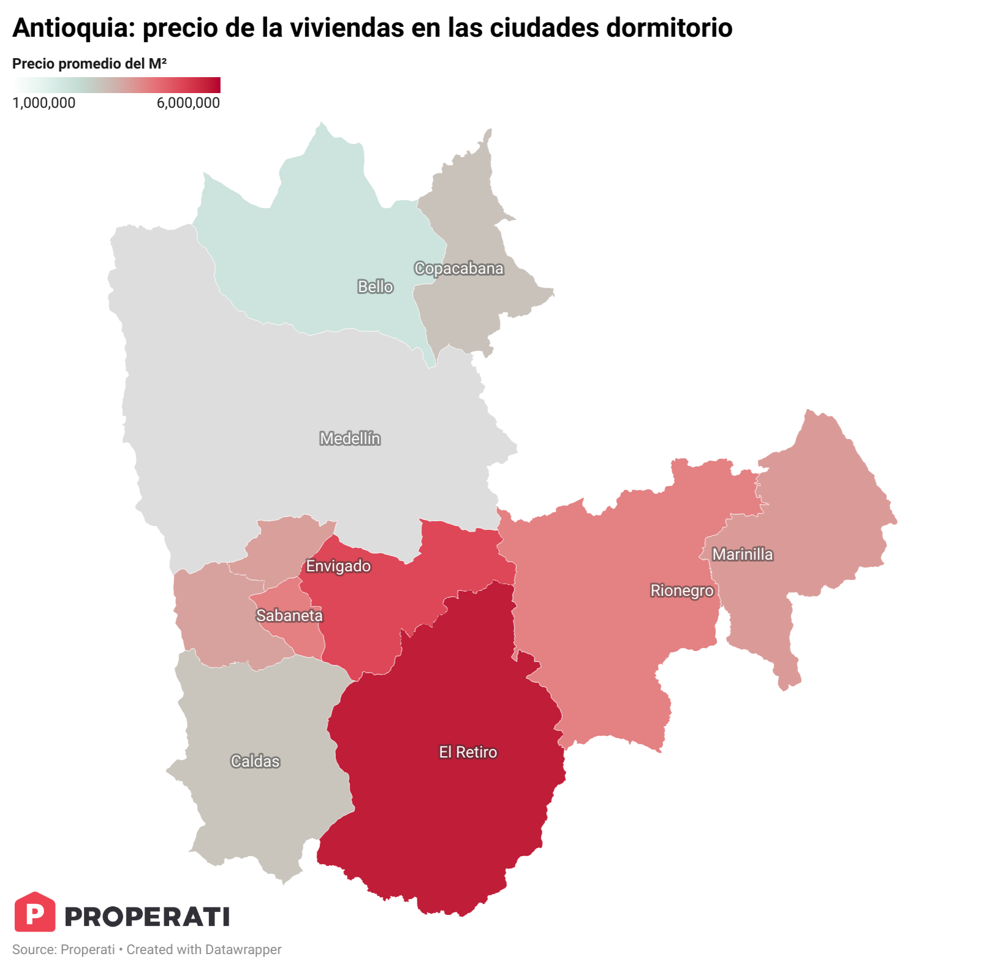
Link del mapa interactivo: https://www.properati.com.co/p/mapa-antioquia-rentabilidad-municipios-2022.html
</> Inserta el mapa en tu sitio web:
<iframe title="Antioquia: precio de la viviendas en las ciudades dormitorio" aria-label="Map" id="datawrapper-chart-Q2Zcf" src="https://datawrapper.dwcdn.net/Q2Zcf/1/" scrolling="no" frameborder="0" style="width: 0; min-width: 100% !important; border: none;" height="727"></iframe><script type="text/javascript">!function(){"use strict";window.addEventListener("message",(function(e){if(void 0!==e.data["datawrapper-height"]){var t=document.querySelectorAll("iframe");for(var a in e.data["datawrapper-height"])for(var r=0;r<t.length;r++){if(t[r].contentWindow===e.source)t[r].style.height=e.data["datawrapper-height"][a]+"px"}}}))}();
</script>

// CRÉDITO A LA PUBLICACIÓN ORIGINAL:
https://blog.properati.com.co/rentabilidad-arriendo-ciudades-dormitorio-antioquia-cundinamarca/

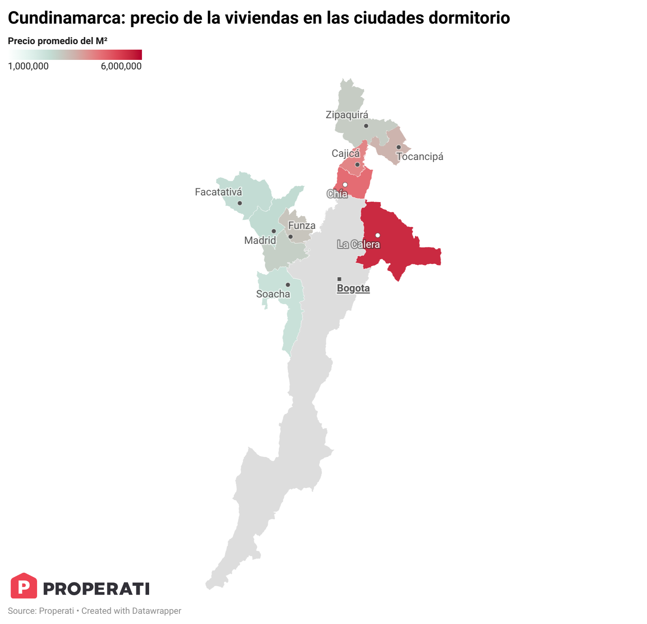
Link del mapa interactivo: https://www.properati.com.co/p/mapa-cundinamarca-rentabilidad-municipios-2022.html
</> Inserta el mapa en tu sitio web:
<iframe title="Cundinamarca: precio de la viviendas en las ciudades dormitorio" aria-label="Map" id="datawrapper-chart-fjNDf" src="https://datawrapper.dwcdn.net/fjNDf/2/" scrolling="no" frameborder="0" style="width: 0; min-width: 100% !important; border: none;" height="797"></iframe><script type="text/javascript">!function(){"use strict";window.addEventListener("message",(function(e){if(void 0!==e.data["datawrapper-height"]){var t=document.querySelectorAll("iframe");for(var a in e.data["datawrapper-height"])for(var r=0;r<t.length;r++){if(t[r].contentWindow===e.source)t[r].style.height=e.data["datawrapper-height"][a]+"px"}}}))}();
</script>

// CRÉDITO A LA PUBLICACIÓN ORIGINAL: https://blog.properati.com.co/rentabilidad-arriendo-ciudades-dormitorio-antioquia-cundinamarca/

Metodología:
- Tomamos como valor de referencia un apartamento de 70 metros cuadrados, con 2 o 3 habitaciones: a esto le llamamos un apartamento promedio.
- Se analizó más de 40 mil anuncios en venta y arriendo disponibles entre enero y junio de 2022.
- El resultado final reúne los precios promedio de apartamentos en arriendo y venta en 168 barrios. En el análisis se descartaron barrios que no reunieron una muestra mínima para el cálculo. Para descartar valores anómalos, se utilizaron diferentes técnicas de limpieza de datos, tanto cuantitativas como cualitativas.

ACERCA DE PROPERATI
PROPERATI es la plataforma digital de bienes raíces experta en ayudarte a encontrar tu nuevo hogar. Quienes busquen una vivienda o quieran invertir en propiedades encontrarán en Properati toda la oferta del mercado disponible y valiosa información para tomar las mejores decisiones. Nuestro objetivo es conectar a compradores y vendedores para formar un círculo virtuoso de generación de oportunidades de manera rápida y efectiva. Fue fundada en 2012 en Argentina para cambiar la forma en que se venden y alquilan inmuebles en Latinoamérica.Desde 2022 forma parte de Lifull Connect. Properati es más que un portal inmobiliario, es experto en conseguir tu nuevo hogar.

Contacto de prensa | Jairo Gustavo Sarmiento Sotelo  Data Journalist  prensa@properati.com  +57 304 6119327

